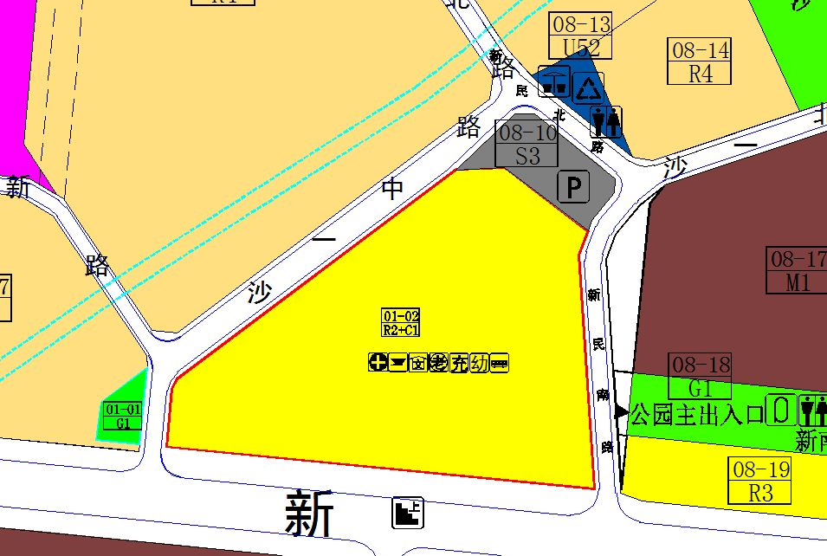
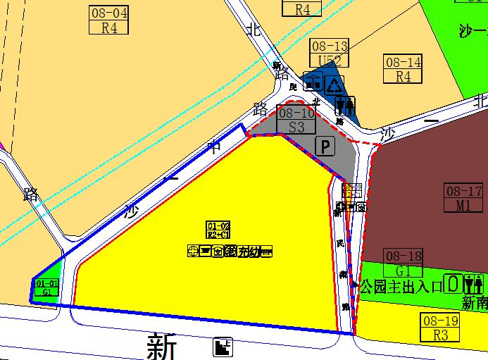
调整前 调整后
备注：
红色线框为本次调整范围
蓝色线框为更新单元规划范围（已批）

